Recurso de Revisión: | 06811/INFOEM/IP/RR/2019
Recurrente:
Sujeto Obligado: | Ayuntamiento de Mexicaltzingo.
Comisionado Ponente: | Luis Gustavo Parra Noriega

Resolución del Pleno del Instituto de Transparencia, Acceso a la Información Pública y Protección de Datos Personales del Estado de México y Municipios, con domicilio en Metepec, Estado de México, de fecha treinta de octubre de dos mil diecinueve.

VISTO el expediente conformado con motivo de los Recursos de Revisión 06811/INFOEM/IP/RR/2019, interpuesto por el Recurrente o Particular, en contra de la falta de respuesta del Sujeto Obligado, Ayuntamiento de Mexicaltzingo, se emite la presente Resolución, con base en los Antecedentes y Considerandos que a continuación se exponen:

A N T E C E D E N T E S

I. Presentación de la solicitud de información.

Con fecha primero de agosto de dos mil diecinueve, el Particular presentó solicitud de acceso a la información pública 00062/MEXICAL/IP/2019 a través del Sistema de Acceso a la Información Mexiquense (SAIMEX), ante el Ayuntamiento de Mexicaltzingo, mediante la cual requirió lo siguiente:

DESCRIPCIÓN CLARA Y PRECISA DE LA INFORMACIÓN SOLICITADA:

“Solicito se me proporciones la siguiente información: 1. Presupuesto total asignado a la Contraloría Interna Municipal durante los ejercicios 2016, 2017, 2018 y 2019 (aprobado y sus modificaciones). 2. Número de servidores públicos adscritos a la Contraloría Interna Municipal, indicando la información correspondiente al 31 de diciembre de los años 2016, 2017, 2018 y al 31 de marzo de 2019. 3. Organigrama autorizado (legible) de la Contraloría Interna Municipal correspondiente a los ejercicios fiscales 2016, 2017, 2018 y 2019 (incluyendo el acta de sesión de cabildo en la cual fue autorizado). 4. Número de servidores públicos adscritos a la Contraloría Interna Municipal, que contaban con certificación de competencia laboral expedida por el Instituto Hacendario del Estado de México y/o por el Consejo Nacional de Normalización y Certificación de Competencias Laborales, presentando la información por años: 2016, 2017, 2018 y 2019. 5. Sueldo neto anual percibido por el titular de la Contraloría Interna Municipal, mostrando la información correspondiente a los años 2016, 2017, 2018 y 2019. 6. Total de egresos del capítulo 1000 “Servicios Personales” de los ejercicios 2016, 2017 y 2018, ejercidos por la Contraloría Interna Municipal y presupuesto programado para 2019 para este mismo rubro por la Contraloría Interna Municipal. 7. Perfiles de puestos correspondientes de los servidores públicos adscritos a la Contraloría Interna Municipal, y en caso de existir la información, indicar si los mismos tuvieron modificaciones derivado de la entrada en vigor de la Ley de Responsabilidades Administrativas del Estado de México.“(Sic.)

MODALIDAD DE ENTREGA:
Sistema de Acceso a la Información Mexiquense (SAIMEX).

II. Respuesta del Sujeto Obligado.

De las constancias que obran en el expediente electrónico del Sistema de Acceso a la Información Mexiquense (SAIMEX), se advierte que el Ayuntamiento de Mexicaltzingo no otorgó respuesta a la solicitud de acceso a la información pública con número de folio 00062/MEXICAL/IP/2019.

III. Interposición del Recurso de Revisión.

En fecha veintitrés de agosto de dos mil diecinueve, el Particular presentó a través del Sistema de Acceso a la Información Mexiquense (SAIMEX), el Recurso de Revisión 06811/INFOEM/IP/RR/2019, en contra de la respuesta del Sujeto Obligado, en la que señaló lo siguiente:
ACTO IMPUGNADO
“Omisión en dar atención a la solicitud de información.”(Sic.)

RAZONES O MOTIVOS DE LA INCONFORMIDAD
“El servidor público no atendió su obligación de presentar una respuesta dentro del plazo establecido.”(Sic.)

IV. Trámite del Recurso de Revisión ante el Instituto.

a) Turno del Recurso de Revisión.

El veintitrés de agosto de dos mil diecinueve, el Sistema de Acceso a la Información Mexiquense (SAIMEX), asignó el número de expediente 06811/INFOEM/IP/RR/2019, al medio de impugnación que nos ocupa, con base en el sistema aprobado por el Pleno de este Órgano Garante y lo turnó al Comisionado Ponente Luis Gustavo Parra Noriega, para los efectos del artículo 185, fracción I de la Ley de Transparencia y Acceso a la Información Pública del Estado de México y Municipios.

b) Admisión del Recurso de Revisión.

Con fecha veintinueve de agosto de dos mil diecinueve, se acordó la admisión del Recurso de Revisión interpuesto por el Recurrente en contra del Ayuntamiento de Mexicaltzingo, en términos del artículo 185, fracciones I, II y IV de la Ley de Transparencia y Acceso a la Información Pública del Estado de México y Municipios; actos que le fueron notificados a las partes el mismo día de admitidos, a través del Sistema de Acceso a la Información Mexiquense (SAIMEX), en el que se les otorgó un plazo de siete días hábiles posteriores a dichas notificaciones para que manifestaran lo que a su derecho conviniera y formularan alegatos.
c) Informe Justificado.

En fecha doce de septiembre de dos mil diecinueve, se recibió a través del Sistema de Acceso a la Información Mexiquense (SAIMEX), el informe justificado con sus respectivos anexos, remitidos por el Sujeto Obligado, en los términos siguientes:
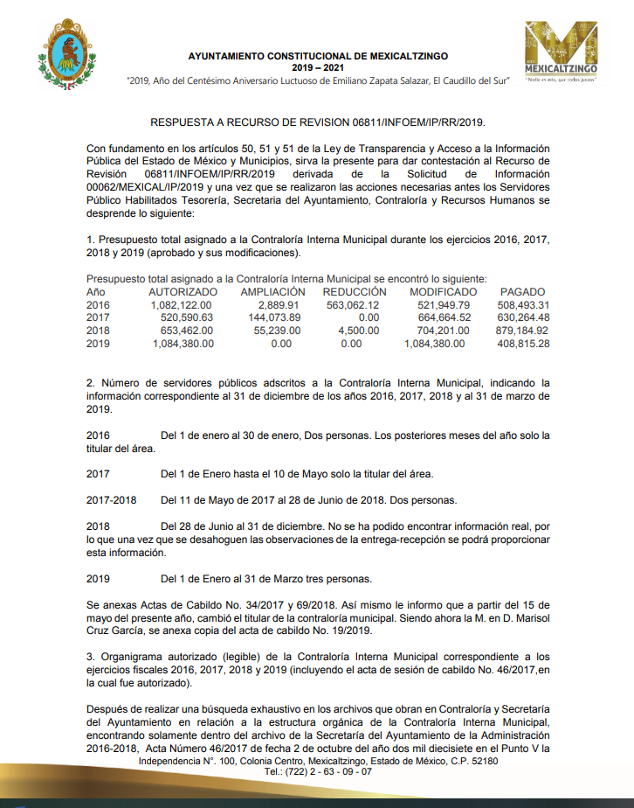

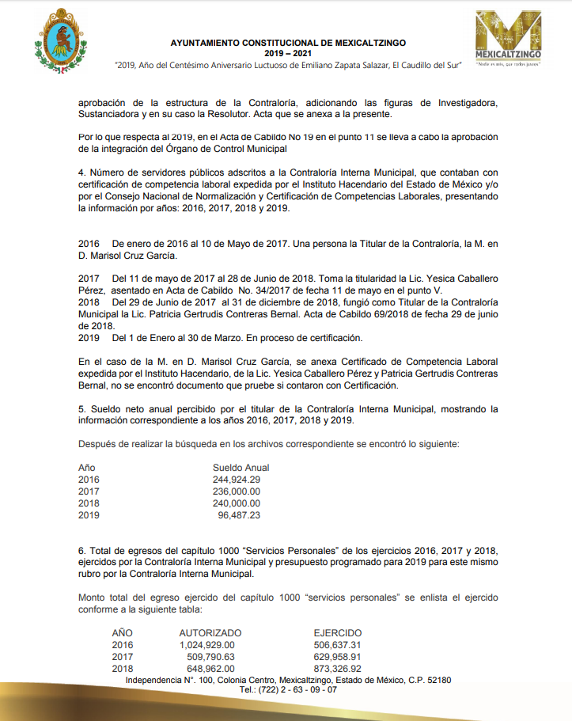

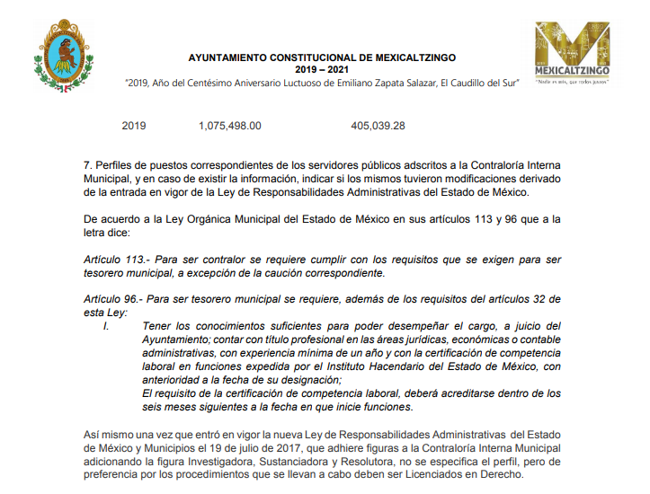
Archivos adjuntos:

- Sexagésima Novena Sesión Ordinaria de Cabildo.pdf: archivo que contiene Acta número 69/2018, de la Sexagésima Noven Sesión Ordinaria de Cabildo, donde se aprueba por unanimidad de votos a la Contralora Interna Municipal.

- Trigésima Cuarta Sesión Extraordinaria 2017.pdf: archivo que contiene Acta número 34/2017, de la Trigésima Cuarta Sesión Extraordinaria de Cabildo, donde se aprueba por mayoría de votos la Renuncia de la anterior Contralora Municipal y se nombra a la nueva Contralora Interna Municipal.

- Acta No. 19 Sesión Ordinaria de Cabildo.pdf: archivo que contiene Acta número 19 se la Sesión Ordinaria de Cabildo, donde se aprueba la integración del Órgano de Control Municipal.

- Cuadragésima Sexta Sesión Extraordinaria de Cabildo.pdf: archivo que contiene el acta número 46/2017 de la Cuadragésima Sexta sesión Extraordinaria de Cabildo, donde se pone en operación la Ley de Responsabilidades Administrativas del Estado de México y Municipios en la Contraloría Interna Municipal y en su estructura orgánica llamada Autoridad Investigadora, Autoridad Substanciadora y Autoridad Resolutora.

d) Vista del Informe Justificado.

El veintiuno de octubre de dos mil diecinueve, se dictó acuerdo mediante el cual se puso a la vista del Particular el Informe Justificado y sus anexos entregados por el Sujeto Obligado, los cuales fueron notificados a las partes, a través del Sistema de Acceso a la Información Mexiquense (SAIMEX). No obstante, el Recurrente omitió realizar manifestación alguna que a su derecho conviniera y asistiera.

e) Ampliación del plazo.

El veintiuno de octubre de dos mil diecinueve, el Comisionado Ponente, con fundamento en lo dispuesto por el artículo 181, párrafo tercero, de la Ley de Transparencia y Acceso a la Información Pública del Estado de México y Municipios, acordó ampliar por un periodo de quince días hábiles, el plazo para resolver el Recurso de Revisión que nos ocupa; acto que fue notificado a las partes el mismo día, mediante el Sistema de Acceso a la Información Mexiquense (SAIMEX).
f) Cierre de instrucción.

Con fecha veinticinco de octubre de dos mil diecinueve, al no existir diligencias pendientes por desahogar, se emitió el acuerdo por medio del cual se declaró cerrada la instrucción y se determinó pasar el expediente a resolución, en términos de lo dispuesto en el artículo 185, fracciones VI y VIII, de la Ley de Transparencia y Acceso a la Información Pública del Estado de México y Municipios, mismo que fue notificado a las partes el mismo día, a través del Sistema de Acceso a la Información Mexiquense (SAIMEX).

En razón de que fue debidamente sustanciado el expediente electrónico y no existe diligencia pendiente de desahogo, se emite la resolución que conforme a Derecho proceda, de acuerdo a los siguientes:

C O N S I D E R A N D O S

PRIMERO. Competencia.

El Instituto de Transparencia, Acceso a la Información Pública y Protección de Datos Personales del Estado de México y Municipios, es competente para conocer y resolver el presente recurso de revisión interpuesto por la parte Recurrente, conforme a lo dispuesto en los artículos 6°, apartado A, de la Constitución Política de los Estados Unidos Mexicanos; 5°, párrafos vigésimo segundo, vigésimo tercero y vigésimo cuarto, fracciones I, II, III, IV y V, de la Constitución Política del Estado Libre y Soberano de México; 1°, 8°, 9°, 10, 37 y 42, fracciones I, II y III, de la Ley General de Transparencia y Acceso a la Información Pública; 1°, 2°, fracciones II y IV; 13, 29, 36, fracciones I y II; 176, 178, 179, 181 párrafo tercero, 185, 188 y 189 de la Ley Transparencia y Acceso a la Información Pública del Estado de México y Municipios; 7°, 9°, fracciones I y XXIV y 11 del Reglamento Interior del Instituto de Transparencia, Acceso a la Información Pública y Protección de Datos Personales del Estado de México y Municipios.

SEGUNDO. Causales de improcedencia y sobreseimiento.

Previo al análisis de fondo del asunto que no ocupa, este Instituto realizará el estudio oficioso de las causales de improcedencia, por tratarse de una cuestión de orden público y de estudio preferente (acorde con el Criterio orientador en la Tesis de Jurisprudencia “IMPROCEDENCIA.” (Semanario Judicial de la Federación, Quinta Época, 1985, pág. 262), el cual establece que debe examinarse previamente la procedencia del juicio de amparo, sea que las partes lo soliciten o no, por ser una cuestión de orden público; de tal suerte, deberá ser desechado cualquier Recurso de Revisión que actualice alguno de los supuestos establecidos en el artículo 191 de la Ley de Transparencia y Acceso a la Información Pública del Estado de México y Municipios, por ser improcedente.

En el presente caso, no se actualiza ninguna de las causales de improcedencia establecidas en el ordenamiento jurídico previamente señalado, toda vez que: el recurso fue presentado dentro del plazo establecido en el artículo 178 de la Ley de Transparencia y Acceso a la Información Pública del Estado de México y Municipios; este Instituto no tiene conocimiento de que se encuentre en trámite algún medio de defensa presentado por el recurrente ante otra instancia; no existió prevención alguna; la veracidad de la respuesta no formó parte del agravio; ni se realizó una consulta o ampliación a los alcances del requerimiento informativo.

Causales de sobreseimiento.

Por lo que hace a las causales de sobreseimiento, del análisis realizado por este Instituto, se advierte que no se actualiza ninguna de las previstas por el artículo 192 de la Ley de Transparencia y Acceso a la Información Pública del Estado de México y Municipios; lo anterior, en virtud de que no existe constancia en el expediente en que se actúa, de que la recurrente se hubiera desistido del recurso, hubiera fallecido, que sobreviniera alguna causal de improcedencia, que el Sujeto Obligado hubiese modificado o revocado el acto impugnado, o bien que el recurso de revisión hubiera quedado sin materia.

Por tales motivos, se considera procedente entrar al fondo del presente asunto.

TERCERO. Determinación de la Controversia.

Una vez realizado el estudio de las constancias que integran el expediente en que se actúa, se desprende lo siguiente:

El Particular, solicitó al Ayuntamiento de Mexicaltzingo.

- Presupuesto total asignado a la Contraloría Interna Municipal durante los ejercicios 2016, 2017, 2018 y 2019 (aprobado y sus modificaciones).
- Número de servidores públicos adscritos a la Contraloría Interna Municipal, indicando la información correspondiente al 31 de diciembre de los años 2016, 2017, 2018 y al 31 de marzo de 2019.
- Organigrama autorizado (legible) de la Contraloría Interna Municipal correspondiente a los ejercicios fiscales 2016, 2017, 2018 y 2019 (incluyendo el acta de sesión de cabildo en la cual fue autorizado).
- Número de servidores públicos adscritos a la Contraloría Interna Municipal, que contaban con certificación de competencia laboral expedida por el Instituto Hacendario del Estado de México y/o por el Consejo Nacional de Normalización y Certificación de Competencias Laborales, presentando la información por años: 2016, 2017, 2018 y 2019.
- Sueldo neto anual percibido por el titular de la Contraloría Interna Municipal, mostrando la información correspondiente a los años 2016, 2017, 2018 y 2019.
- Total de egresos del capítulo 1000 “Servicios Personales” de los ejercicios 2016, 2017 y 2018, ejercidos por la Contraloría Interna Municipal y presupuesto programado para 2019 para este mismo rubro por la Contraloría Interna Municipal.
- Perfiles de puestos correspondientes de los servidores públicos adscritos a la Contraloría Interna Municipal, y en caso de existir la información, indicar si los mismos tuvieron modificaciones derivado de la entrada en vigor de la Ley de Responsabilidades Administrativas del Estado de México.

Concluido el plazo para otorgar respuesta, el Sujeto Obligado fue omiso en atender la solicitud de acceso a la información pública que nos ocupa; razón por la cual, el Particular presentó un Recurso de Revisión ante este Instituto, en el que manifestó como agravio la falta de respuesta del Sujeto Obligado a la solicitud de acceso a la información con número de folio 00062/MEXICAL/IP/2019, dentro de los plazos previstos por la Ley de Transparencia y Acceso a la Información Pública del Estado de México y Municipios, sin embargo, en fecha doce de agosto de dos mil diecinueve en Informe Justificado el Sujeto Obligado otorgo información que más adelante se analizará.

Establecido lo anterior, lo consecuente es analizar el agravio manifestado por el ahora Recurrente, de conformidad con lo dispuesto por la Ley de Transparencia y Acceso a la Información Pública del Estado de México y Municipios y demás disposiciones legales aplicables a la materia que se resuelve.

CUARTO. Marco normativo aplicable en materia de transparencia y acceso a la información pública.

El artículo 6°, Apartado A), fracción I de la Constitución Política de los Estados Unidos Mexicanos, establece que toda la información en posesión de cualquier autoridad, es pública y sólo podrá ser reservada temporalmente por razones de interés público.

La Ley General de Transparencia y Acceso a la Información Pública, publicada en el Diario Oficial de la Federación el 4 de mayo de 2015, dispone en su artículo 70, la información que se considera corresponde a las Obligaciones de Transparencia, la cual debe estar disponible para cualquier persona de manera permanente y actualizada.

En este sentido, los Lineamientos técnicos generales para la publicación, homologación y estandarización de la información de las obligaciones establecidas en el título quinto y en la fracción IV del artículo 31 de la Ley General de Transparencia y Acceso a la Información Pública, que deben de difundir los sujetos obligados en los portales de Internet y en la Plataforma Nacional de Transparencia, establecen los formatos para dar cumplimiento a las Obligaciones de Transparencia, así como los plazos de actualización.

Por su parte, en materia local, el artículo 5°, fracción I de la Constitución Política del Estado Libre y Soberano de México, es coincidente con la Constitución Federal, en el sentido de la publicidad de toda la información, con la única restricción de proteger el interés público, así como la información referente a la intimidad de la vida privada y la imagen de las personas, con las excepciones que establezca la ley reglamentaria.

Por su parte, la Ley de Transparencia y Acceso a la Información Pública del Estado de México y Municipios (Reglamentaria del artículo 5° de la Constitución Local), establece lo siguiente:

El artículo 12, que, quienes generen, recopilen, administren, manejen, procesen, archiven o conserven información pública serán responsables de la misma.

El artículo 18, que, los Sujetos Obligados deberán documentar todo acto que derive del ejercicio de sus facultades, competencias o funciones, considerando desde su origen la eventual publicidad y reutilización de la información que generen.

El artículo 19, que, se presume que la información debe existir si se refiere a las facultades, competencias y funciones que los ordenamientos jurídicos aplicables otorgan a los sujetos obligados y en caso de que dichas facultades no se hayan ejercido, se deberá motivar la respuesta en función de las causas que motivaron tal circunstancia.

QUINTO. Estudio de Fondo.

Expuesta la controversia, se procede al análisis de los agravios hechos valer por el Recurrente, es de suma importancia señalar los objetivos de la Ley de Transparencia y Acceso a la Información Pública del Estado de México y Municipios, con relación al deber de los sujetos obligados de otorgar acceso a la información pública, dichos objetivos se encuentran establecidos en el artículo 2° del referido ordenamiento jurídico y son los siguientes:

- Proveer lo necesario para garantizar a toda persona el derecho de acceso a la información pública, a través de procedimientos sencillos, expeditos, oportunos y gratuitos;

- Transparentar la gestión pública, mediante la difusión de la información generada por los Sujetos Obligados, y

- Promover, fomentar y difundir la cultura de la transparencia en el ejercicio de la función pública, el acceso a la información y la participación ciudadana, así como, la rendición de cuentas.

Conforme a lo anterior, se deprende que los objetivos de la Ley de la materia, son establecer las bases que regirán las formas para garantizar el derecho de acceso a la información, mediante procesos sencillos y expeditos, la promoción, fomento y difusión de la cultura de transparencia y la rendición de cuentas, a través del diseño e implementación de políticas públicas y mecanismos que garanticen la publicidad de información oportuna, verificable, comprensible, actualizada y completa.

En ese orden de ideas, para la atención de las solicitudes de acceso a la información, debe privilegiarse el principio de máxima publicidad, el cual dispone que toda la información en posesión de los sujetos obligados será pública, completa, oportuna y accesible, sujeta a un claro régimen de excepciones que deberán estar definidas, ser legítimas y estrictamente necesarias en una sociedad democrática.

Para lograr lo señalado, los Sujetos Obligados deben seguir el procedimiento para la atención a las solicitudes de acceso a la información, establecido en los artículos 151, 160, 162, 163, 164, 165 y 166, de la Ley de Transparencia y Acceso a la Información Pública del Estado de México y Municipios, el cual es el siguiente:

- Las Unidades de Transparencia de los sujetos obligados deben garantizar las medidas y condiciones de accesibilidad para que toda persona pueda ejercer el derecho de acceso a la información; por lo que, son los responsables de hacer las notificaciones correspondientes, además de llevar a cabo las gestiones necesarias para facilitar el acceso de la información;

- La respuesta a los requerimientos deberá notificarse al interesado en el menor tiempo posible, periodo que no podrá exceder quince días hábiles, contados a partir del día siguiente a la presentación de éste. Excepcionalmente, el plazo referido podrá ampliarse por siete días hábiles más, cuando existan razones fundadas y motivadas, a través del Comité de Transparencia;

- Las Unidades de Transparencia garantizarán que las solicitudes se turnen a todas las áreas competentes que cuenten con la información o deban tenerla de acuerdo a sus facultades, funciones y atribuciones, para que realicen una búsqueda exhaustiva y razonable de la documentación solicitada, con el fin de que proporcionen las expresiones documentales que se encuentren en sus archivos o que estén constreñidos a elaborar;

- El acceso se dará en la modalidad de entrega y, en su caso, de envío elegido por el solicitante, cuando no sea posible entregar en dicha modalidad, el Sujeto Obligado deberá ofrecer otras opciones; para lo cual, deberá fundamentar y motivar la necesidad de modificar el medio de entrega, y
- Las Unidades de Transparencia, tendrán disponible la información requerida durante un plazo mínimo de sesenta días hábiles, contados a partir de que el solicitante hubiere realizado, en su caso, el pago respectivo, el cual deberá efectuarse en un término no mayor a treinta días hábiles; por lo que, una vez trascurrida dicha temporalidad, los Sujetos Obligados darán por concluida la solicitud y procederán de ser el caso, a la destrucción del material;

Una vez que se ha manifestado lo anterior, se procede al análisis de las actuaciones realizadas durante la sustanciación del presente Recurso. Así, de las constancias que integran el expediente electrónico en que se actúa, se advierte que la solicitud versa sobre la información referente a la Contraloría Interna Municipal, respecto a los ejercicios 2016, 2017, 2018 y 2019, para un mejor estudio, las mismas se analizarán en los diversos apartados que a continuación se indican:

INFORMACIÓN SOLICITADA | RESPUESTA | INFORMACIÓN REMITIDA EN INFORME JUSTIFICADO | COLMA
1. Presupuesto total asignado (aprobado y modificado). | Sin respuesta. | 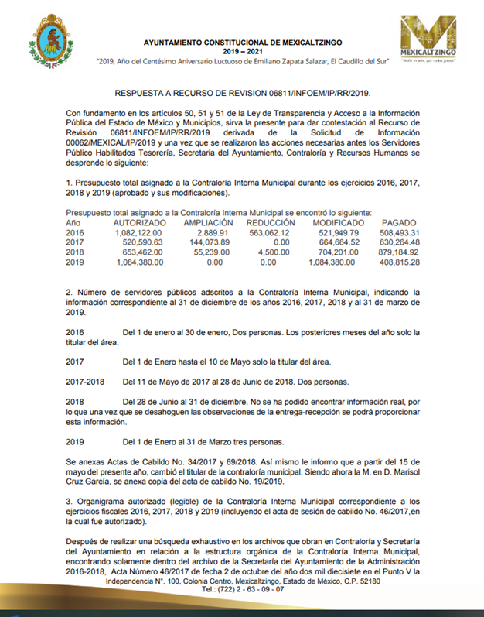 | Sí, toda vez que corresponde con el tipo y periodo de la información solicitada.
2. Número de servidores públicos adscritos. | Sin respuesta. |  | Sí de los años 2016, 2017 y 2019.  Falta proporcionar la información del año 2018.
3. Organigrama autorizado junto con el acta de sesión de cabildo que autorizó. | Sin respuesta. | 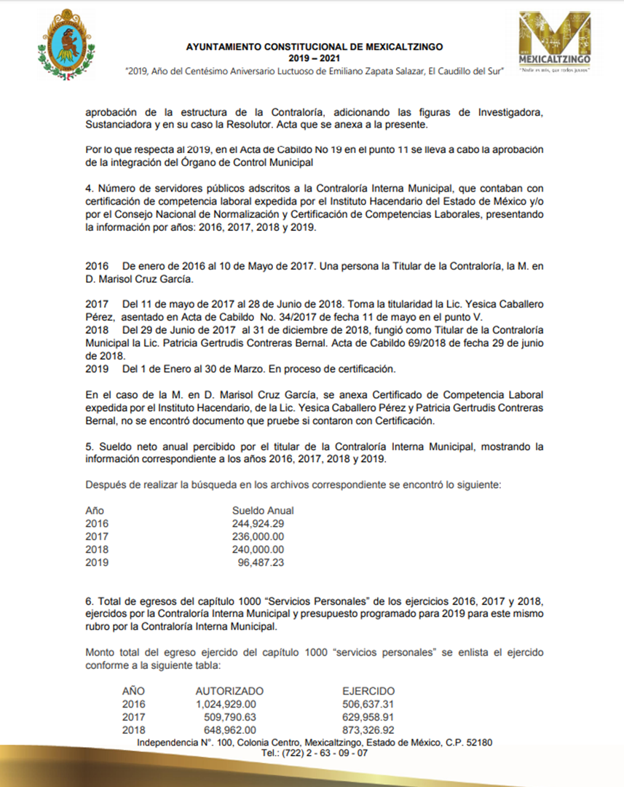  •Acta No. 19 Sesión Ordinaria de Cabildo.pdf: archivo que contiene Acta número 19 se la Sesión Ordinaria de Cabildo, donde se aprueba la integración del Órgano de Control Municipal para el periodo 2019-2021.  •Cuadragésima Sexta Sesión Extraordinaria de Cabildo.pdf: archivo que contiene el acta número 46/2017 de la Cuadragésima Sexta sesión Extraordinaria de Cabildo, donde se pone en operación la Ley de Responsabilidades Administrativas del Estado de México y Municipios en la Contraloría Interna Municipal y en su estructura orgánica llamada Autoridad Investigadora, Autoridad Substanciadora y Autoridad Resolutora. | Parcialmente, toda vez que entrega la información de los años 2017 a 2019.  Falta entregar el documento mediante el cual se aprobó el organigrama de 2016.
4. Número de servidores públicos que contaban con Certificación de Competencia Laboral. | Sin respuesta. |  | Sí, en virtud de que entregó la estadística.
5. Sueldo neto anual percibido por el Titular. | Sin respuesta. |  | Sí, toda vez que corresponde con el tipo y periodo de la información solicitada.
6. Total de egresos del capítulo 1000 ejercido y únicamente el Presupuesto Programado respecto al ejercicio 2019. | Sin respuesta. | 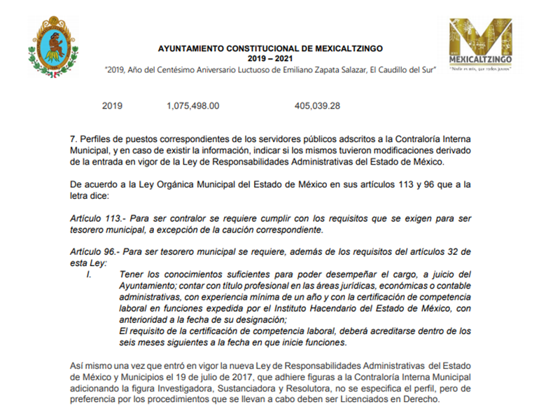 | Sí, toda vez que corresponde con el tipo y periodo de la información solicitada.
7. Perfiles de puestos y en caso de existir la información, señalar si tuvieron alguna modificación derivado de la entrada en vigor de la Ley de Responsabilidades Administrativas del Estado de México. | Sin respuesta. |  | No, toda vez que se solicitan los perfiles de puestos y no así como lo refiere, los requisitos para ser Contralor Interno Municipal, ni indica si hubo modificaciones derivadas de la Ley.

Es de señalar que este Instituto no tiene atribuciones para pronunciarse respecto a la veracidad de la información proporcionada por el Sujeto Obligado ni para verificar la autenticidad de la misma, toda vez que en términos del artículo 29 de la Ley de Transparencia y Acceso a la Información Pública del Estado de México y Municipios, es responsable de garantizar el ejercicio de los derechos de acceso a la información pública y la protección de datos personales en posesión de los sujetos obligados.

A manera de referencia, resulta oportuno citar el Criterio 31/10, del ahora Instituto Nacional de Transparencia, Acceso a la Información y Protección de Datos Personales (INAI), mismo que se cita a continuación:

El Instituto Federal de Acceso a la Información y Protección de Datos no cuenta con facultades para pronunciarse respecto de la veracidad de los documentos proporcionados por los sujetos obligados. El Instituto Federal de Acceso a la Información y Protección de Datos es un órgano de la Administración Pública Federal con autonomía operativa, presupuestaria y de decisión, encargado de promover y difundir el ejercicio del derecho de acceso a la información; resolver sobre la negativa de las solicitudes de acceso a la información; y proteger los datos personales en poder de las dependencias y entidades. Sin embargo, no está facultado para pronunciarse sobre la veracidad de la información proporcionada por las autoridades en respuesta a las solicitudes de información que les presentan los particulares, en virtud de que en los artículos 49 y 50 de la Ley Federal de Transparencia y Acceso a la Información Pública Gubernamental no se prevé una causal que permita al Instituto Federal de Acceso a la Información y Protección de Datos conocer, vía recurso revisión, al respecto.

Una vez apuntado lo anterior, esta Ponencia Resolutora analizó la Información remitida en Informe Justificado por el Sujeto Obligado, a fin de verificar si con esta satisfizo el derecho de acceso a la información ejercido por el hoy Recurrente, en la que se advierte que si bien, proporcionó información respecto todos los puntos; a saber, Presupuesto total asignado a la Contraloría Interna Municipal durante los ejercicios 2016, 2017, 2018 y 2019 (aprobado y sus modificaciones), Número de servidores públicos adscritos a la Contraloría Interna Municipal, indicando la información correspondiente al 31 de diciembre de los años 2016, 2017, 2018 y al 31 de marzo de 2019, Organigrama autorizado (legible) de la Contraloría Interna Municipal correspondiente a los ejercicios fiscales 2016, 2017, 2018 y 2019 (incluyendo el acta de sesión de cabildo en la cual fue autorizado), Número de servidores públicos adscritos a la Contraloría Interna Municipal, que contaban con certificación de competencia laboral expedida por el Instituto Hacendario del Estado de México y/o por el Consejo Nacional de Normalización y Certificación de Competencias Laborales, presentando la información por años: 2016, 2017, 2018 y 2019, Sueldo neto anual percibido por el titular de la Contraloría Interna Municipal, mostrando la información correspondiente a los años 2016, 2017, 2018 y 2019, Total de egresos del capítulo 1000 “Servicios Personales” de los ejercicios 2016, 2017 y 2018, ejercidos por la Contraloría Interna Municipal y presupuesto programado para 2019 para este mismo rubro por la Contraloría Interna Municipal y, finalmente los Perfiles de puestos correspondientes de los servidores públicos adscritos a la Contraloría Interna Municipal, y en caso de existir la información, indicar si los mismos tuvieron modificaciones derivado de la entrada en vigor de la Ley de Responsabilidades Administrativas del Estado de México, también lo es, que la información sobre número de servidores públicos adscritos a la Contraloría en el año 2018; el organigrama de 2016 y el acta de cabildo donde se aprobó no fueron entregados; así como los perfiles de puesto vigente y en su caso las modificaciones que hayan tenido derivadas de la Ley de Responsabilidades Administrativas del Estado de México.

Al respecto, el derecho de acceso a la información pública se satisface en aquellos casos en que se entregue el soporte documental en el que conste la información solicitada, sin necesidad de elaborar documentos ad hoc; lo cual, toma sustento en el artículo 160 de la Ley de Transparencia y Acceso a la Información Pública del Estado de México y Municipios, el cual refiere que los sujetos obligados deberán entregar la información que obre en sus archivos. Además, resulta aplicable el Criterio 03/17 del Instituto Nacional de Transparencia, Acceso a la Información y Protección de Datos Personales que a continuación se cita:

“No existe obligación de elaborar documentos ad hoc para atender las solicitudes de acceso a la información. Los artículos 129 de la Ley General de Transparencia y Acceso a la Información Pública y 130, párrafo cuarto, de la Ley Federal de Transparencia y Acceso a la Información Pública, señalan que los sujetos obligados deberán otorgar acceso a los documentos que se encuentren en sus archivos o que estén obligados a documentar, de acuerdo con sus facultades, competencias o funciones, conforme a las características físicas de la información o del lugar donde se encuentre. Por lo anterior, los sujetos obligados deben garantizar el derecho de acceso a la información del particular, proporcionando la información con la que cuentan en el formato en que la misma obre en sus archivos; sin necesidad de elaborar documentos ad hoc para atender las solicitudes de información.”

De tales circunstancias, se concluye que el Sujeto Obligado únicamente se encuentra constreñido a proporcionar los documentos que den cuenta de la información solicitada, como obren en sus archivos, sin tener que elaborarlos a las necesidades del Recurrente; por lo que, en el presente caso, para dar atención al requerimiento informativo, se considera que el Sujeto Obligado deberá proporcionar el soporte documental de todas y cada una de las peticiones de la solicitud de información ya antes señaladas.

Derivado de lo anterior, esta Ponencia Resolutora realiza el estudio de la competencia o fuente obligacional del Ayuntamiento de Mexicaltzingo, para contar con la información solicitada referente a la Contraloría Interna Municipal durante los ejercicios 2016, 2017, 2018 y 2019, de la información que no satisfizo el derecho de acceso a la información ejercido por el hoy Recurrente.

- Número de servidores públicos adscritos a la Contraloría Interna Municipal, en el año 2018.

Respecto de este punto de la solicitud, es necesario traer a colación la Ley Orgánica Municipal que refiere lo siguiente:

Artículo 96.- Para ser tesorero municipal se requiere, además de los requisitos del artículos 32 de esta Ley:
I. Tener los conocimientos suficientes para poder desempeñar el cargo, a juicio del Ayuntamiento; contar con título profesional en las áreas jurídicas, económicas o contable-administrativas, con experiencia mínima de un año y con la certificación de competencia laboral en funciones expedida por el Instituto Hacendario del Estado de México, con anterioridad a la fecha de su designación;

El requisito de la certificación de competencia laboral, deberá acreditarse dentro de los seis meses siguientes a la fecha en que inicie funciones.

II a IV…

De lo anterior, se advierte que al menos el titular de la Contraloría Municipal debe existir dentro de la Contraloría para realizar las funciones de la misma. En este sentido el Sujeto obligado ya refirió que se encuentra buscando la información, por lo que procede ordenar su entrega.

- Organigrama autorizado (legible) de la Contraloría Interna Municipal de 2016.

Ahora bien, por lo que respecta a este punto de la solicitud se debe resaltar que la Ley de Trasparencia local en el artículo 92, fracción II, dispone que es una obligación de los sujetos obligados el dar a conocer su estructura orgánica completa, en un formato que permita vincular cada parte de la estructura, las atribuciones y responsabilidades que le corresponden a cada servidor público, prestador de servicios profesionales o miembro de los sujetos obligados, de conformidad con las disposiciones jurídicas aplicables y el directorio de todos los servidores públicos, por lo que resulta evidente que el Sujeto Obligado debe contar con la información requerida.

Aunado lo anterior en el Portal de Información Pública de Oficio Mexiquense (IPOMEX), también contempla un apartado para que los particulares puedan conocer el Organigrama del Sujeto Obligado, como se indica en la fracción II B. por lo que, resulta importante destacar que es obligación del Ayuntamiento, generar el respectivo organigrama; esto quiere decir que, por lo menos para el cumplimiento de las obligaciones establecidas en la Ley de Transparencia y Acceso a la Información Pública del Estado de México y Municipios, el Sujeto Obligado debe tener dentro de sus archivo el organigrama con el que dé cumplimiento a sus obligaciones de transparencia.

Por lo que hace a las Actas de Cabildo no sólo se trata de información pública, sino además que se encuentra dentro de las obligaciones de transparencia especificas del Sujeto Obligado, de acuerdo a lo señalado en el artículo 94, fracción II, inciso b), de la Ley de Transparencia y Acceso a la Información Pública del Estado de México y Municipios, que se transcribe a continuación:

Capítulo III
De las Obligaciones de Transparencia
Específicas de los Sujetos Obligados
Artículo 94. Además de las obligaciones de transparencia común a que se refiere el Capítulo II de este Título, los sujetos obligados del Poder Ejecutivo Local y municipales, deberán poner a disposición del público y actualizar la siguiente información:
I…
II Adicionalmente en el caso de los municipios:
a)…
b) Las actas de sesiones de cabildo, los controles de asistencia de los integrantes del Ayuntamiento a las sesiones de cabildo y el sentido de votación de los miembros del cabildo sobre las iniciativas o acuerdos;
c) a d)…

Así, el Sujeto Obligado deberá realizar una búsqueda exhaustiva y razonable de la información solicitada y entregar al Recurrente a través del Sistema de Acceso a la Información Mexiquense (SAIMEX) del Organigrama correspondiente a la Contraloría Municipal del dos mil dieciséis, junto con las Actas de Cabildo donde conste su autorización.

- Perfiles de puestos correspondientes de los servidores públicos adscritos a la Contraloría Interna Municipal, y en caso de existir la información, indicar si los mismos tuvieron modificaciones derivado de la entrada en vigor de la Ley de Responsabilidades Administrativas del Estado de México.

Al respecto, el perfil de puestos se encuentra definido por la Secretaría de la Función Pública como aquel instrumento que: “permite identificar las aptitudes, cualidades y capacidades que, conforme a su descripción, son fundamentales para la ocupación y desempeño del mismo.”(véase: http://usp.funcionpublica.gob.mx//manuales/manualesIngreso/documentos/Queeselperfildelpuesto.pdf), asimismo determina que en un puesto encontramos tres componentes principales: su descripción o contenido, determinando el conjunto de funciones concretas; su perfil o requisitos para desempeñarlo y su valuación, es decir un valor para cada trabajo para generar un sistema racional de paga y la importación del puesto dentro de la organización.

Ahora bien, este documento es considerado como información pública, toda vez que se encuentra dentro de los supuestos que prevé el artículo 92 en su fracción XII de la Ley de Transparencia y Acceso a la Información Pública del Estado de México y Municipios; que a la letra reza:

“Capítulo II
De las Obligaciones de Transparencia Comunes
Artículo 92. Los sujetos obligados deberán poner a disposición del público de manera permanente y actualizada de forma sencilla, precisa y entendible, en los respectivos medios electrónicos, de acuerdo con sus facultades, atribuciones, funciones u objeto social, según corresponda, la información, por lo menos, de los temas, documentos y políticas que a continuación se señalan:
I a XI

XII. El perfil de los puestos de los servidores públicos a su servicio en los casos que aplique;

XIII a LII.”

Del artículo en cita, se precisa que el Sujeto Obligado se encuentra constreñido a publicar de manera permanente y actualizada, la información pública, dentro de la cual se encuentra el perfil de puestos de los servidores públicos adscritos actualmente a la Contraloría Municipal del Sujeto Obligado.

SEXTO. Decisión.

Con fundamento en el artículo 186, fracción IV, de la Ley de Transparencia y Acceso a la Información Pública del Estado de México y Municipios, este Instituto considera procedente ORDENAR el Ayuntamiento de Mexicaltzingo a que entregue la información faltante.

SÉPTIMO. Vista a la Contraloría Interna y Órgano de Control y Vigilancia.

En el caso en estudio, ha quedado acreditado que el Ayuntamiento de Mexicaltzingo omitió dar respuesta en el plazo señalado en el artículo 163 de la Ley de Transparencia y Acceso a la Información Pública del Estado de México y Municipios.

Al respecto, el artículo 36, fracción X, del ordenamiento jurídico en cita, establece que es atribución de este Instituto hacer del conocimiento del Órgano Interno de Control o equivalente de cada Sujeto Obligado las infracciones a esta Ley. En ese sentido, de conformidad con lo previsto en el artículo 222, fracción II, de dicho ordenamiento, son causas de responsabilidad administrativa los incumplimiento de las obligaciones establecida en la Ley de la materia, entre otras conductas, la falta de respuesta a las solicitudes de información en los plazos señalados, a saber, dentro de los quince días siguientes a la presentación del requerimiento.

Por su parte, el artículo 223 de la Ley de Transparencia y Acceso a la Información Pública del Estado de México y Municipios, prevé que este Instituto deberá dar vista a la Contraloría Interna, con el fin de que determine el grado de responsabilidad de los servidores públicos que incumplan con las obligaciones establecidas en la Ley.

Sobre el particular, si bien, la presente resolución no tiene por objetivo investigar y determinar posibles violaciones al derecho de acceso a la información, toda vez que este Organismo Autónomo, advirtió la falta de respuesta del Sujeto Obligado, se considera procedente dar vista al Contralor Interno y Titular del Órgano de Control y Vigilancia de este Instituto.

Por lo expuesto y fundado, este Pleno:

R E S U E L V E

PRIMERO. Resultan FUNDADAS las razones o motivos de inconformidad hechos valer por el Recurrente, en términos de los considerandos QUINTO y SEXTO de la Resolución 06811/INFOEM/IP/RR/2019.

SEGUNDO. Se ORDENA al Sujeto Obligado, a efecto de que, previa búsqueda exhaustiva y razonable, entregue a través del Sistema de Acceso a la Información Mexiquense (SAIMEX):

- Número de servidores públicos adscritos a la Contraloría Municipal durante el dos mil dieciocho.
- El Organigrama correspondientes a la Contraloría Municipal del dos mil dieciséis, junto con el Acta de Cabildo donde conste su autorización.
- El perfil de puestos de los servidores públicos adscritos actualmente a la Contraloría Municipal del Sujeto Obligado, periodo 2019-2021 y, las modificaciones que en su caso se hayan realizado, derivado de la entrada en vigor de la Ley de Responsabilidades Administrativas del Estado de México.

Junto con la versión pública de los documentos por contener datos personales confidenciales, se deberá emitir Acuerdo del Comité de Transparencia en el que se funde y motive la eliminación de información, de conformidad con los artículos 49, fracciones II y VIII, 143, fracción I, así como el 149 de la Ley de Transparencia y Acceso a la Información Pública del Estado de México y Municipios.

TERCERO. NOTIFÍQUESE la presente resolución al Titular de la Unidad de Transparencia del Sujeto Obligado, para que conforme al artículo 186 último párrafo, 189 segundo párrafo y 194 de la Ley de Transparencia y Acceso a la Información Pública del Estado de México y Municipios; dé cumplimiento a lo ordenado dentro del plazo de diez días hábiles, e informe a este Instituto en un plazo de tres días hábiles siguientes sobre el cumplimiento dado a la presente.

CUARTO. NOTIFÍQUESE al Recurrente la presente Resolución, asimismo, se hace de su conocimiento que de conformidad con lo establecido en el artículo 196 de la Ley de Transparencia y Acceso a la Información Pública del Estado de México y Municipios podrá promover el Juicio de Amparo en los términos de las leyes aplicables.

QUINTO. Con fundamento en lo dispuesto en los artículos 190 de la Ley de Transparencia y Acceso a la Información Pública del Estado de México y Municipios, gírese oficio al Contralor Interno y Titular del Órgano de Control y Vigilancia de este Instituto con la finalidad de que actúe en razón de su competencia, en términos de lo dispuesto en el Considerando SÉPTIMO de la presente Resolución.

ASÍ LO RESUELVEN POR UNANIMIDAD DE VOTOS EL PLENO DEL INSTITUTO DE TRANSPARENCIA, ACCESO A LA INFORMACIÓN PÚBLICA Y PROTECCIÓN DE DATOS PERSONALES DEL ESTADO DE MÉXICO Y MUNICIPIOS, CONFORMADO POR LOS COMISIONADOS ZULEMA MARTÍNEZ SÁNCHEZ; EVA ABAID YAPUR; JOSÉ GUADALUPE LUNA HERNÁNDEZ; JAVIER MARTÍNEZ CRUZ Y LUIS GUSTAVO PARRA NORIEGA, EN LA CUADRAGÉSIMA SESIÓN ORDINARIA, CELEBRADA EL TREINTA DE OCTUBRE DE DOS MIL DIECINUEVE, ANTE EL SECRETARIO TÉCNICO DEL PLENO, ALEXIS TAPIA RAMÍREZ.

Zulema Martínez Sánchez
Comisionada Presidenta
(Rúbrica)

José Guadalupe Luna Hernández
Comisionado
(Rúbrica)

Eva Abaid Yapur
Comisionada
(Rúbrica)

Luis Gustavo Parra Noriega
Comisionado
(Rúbrica)

Javier Martínez Cruz
Comisionado
(Rúbrica)

Alexis Tapia Ramírez
Secretario Técnico del Pleno
(Rúbrica)

Esta foja corresponde a la resolución del treinta de octubre de dos mil diecinueve, emitida en el Recurso de Revisión número 06811/INFOEM/IP/RR/2019 y acumulados.

